读漫APP立项报告书

1.1产品定义

这是一个用于读书，看漫画和分享自己的喜怒哀乐的app，在某种成都上更偏向年轻人。

1.2产品开发背景

（1）目前市场上的类似的软件有许多，但经过调查发现，许多人更希望能够实时的与各位书友分享自己的看法和感受，而不是要一直守着书或者漫画更新的时刻。

（2）就目前的读书软件来说，在书籍的搜索方面还有一定的欠缺。比如，如果你想看某一本小说，而你只记得某个人物，就很难找到这本书。如果你只记得某个小小的情节，那么找到这本书的可能性就更低了。

（3）还有一些想写的

1.3产品主要功能

1. 搜索功能：可以找到我们目前有版权的书籍以及漫画。
2. 阅读小说，阅读漫画功能。
3. 广场：类似“世界”发言，用户可以设置自己的发言开放对象。
4. 进一步可以开发用户私下聊天功能以及可以用于交易的货币。

1.4

1. 产品发展目标

目前的最大的目标是完成最终答辩。日后希望可以上线作为一款不错的APP被更多的人使用。

1. 产品技术方案
2. 搜索功能

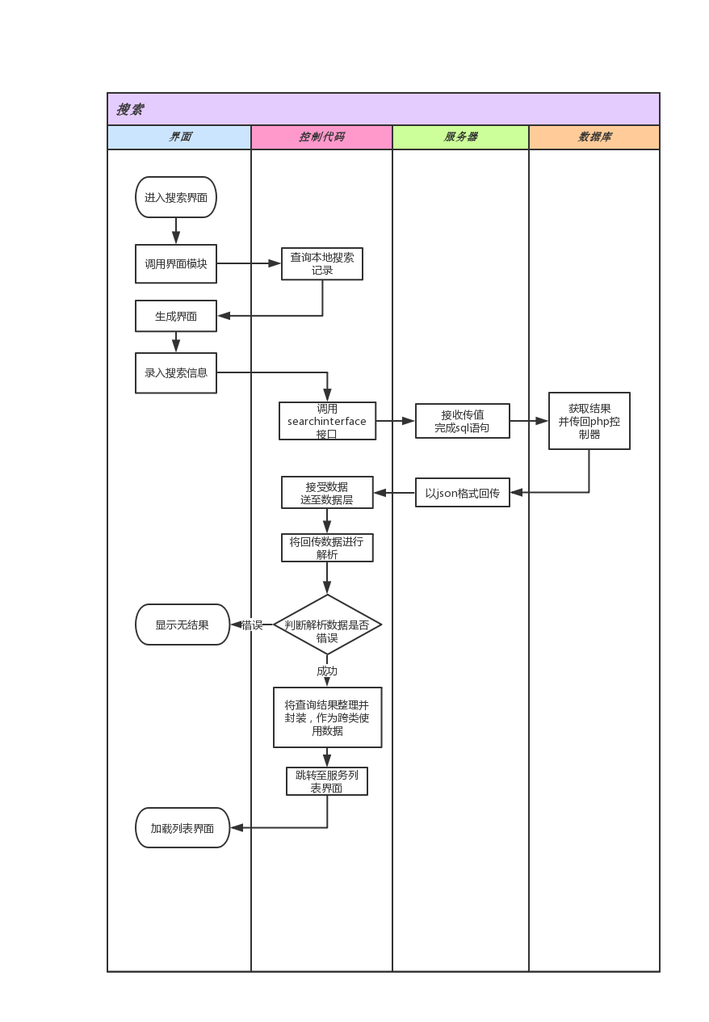

(2)世界聊天功能

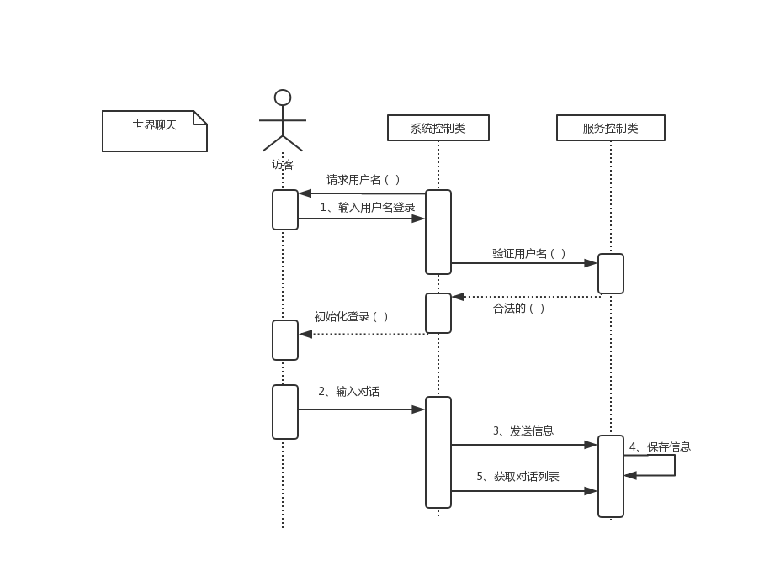

（3）充值功能

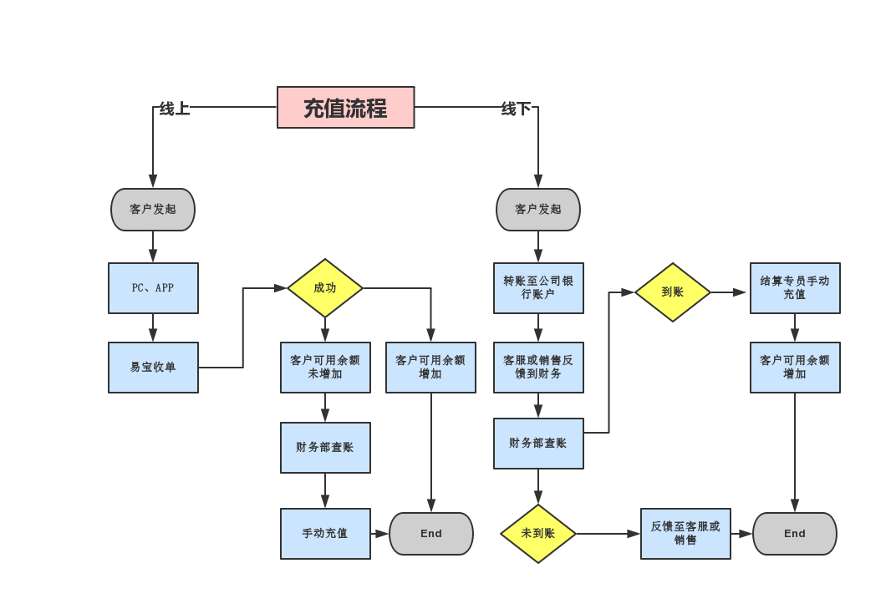

1. 关键技术
2. 内容分析

因为我们要为用户提供更好的搜索服务，所以对书籍以及漫画各个章节的内容要更为了解明确。这就涉及到中文语义分析，分类以及预测。以及画面识别分类以及预测。目前打算使用python相关包，之后安卓调用。

1. 用户行为分析

为了更加贴近用户的喜好，我们会多管齐下改善我们的推荐功能。第一，会让用户填写个人喜好，例如小说类型，漫画类型。第二，收集用户访问的记录，找到访问较为频繁的书籍，漫画，为用户推荐相类似的书和漫画。第三，在网上抓取相关数据保存，训练相关模型并不断改进，最终达到在用户填写个人爱好是就进行高进度的推荐。

1. 原型界面展示

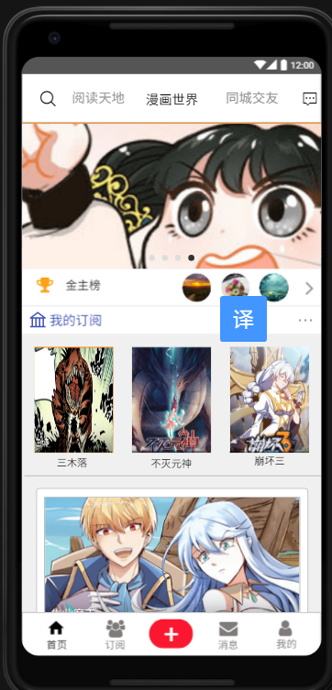

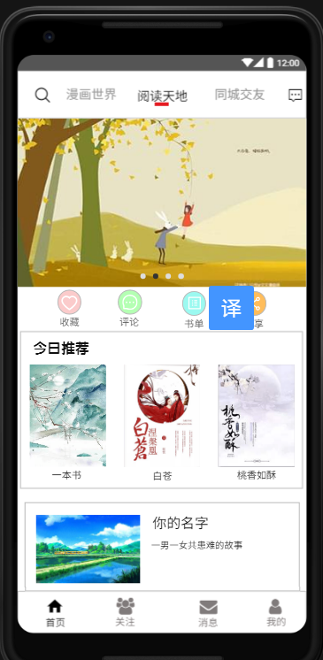

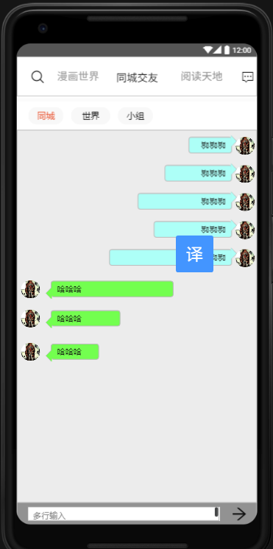

1. 项目团队

张彦：UI设计与整合。

王天丰：相关算法的设计与实现。